|  |  |  |
| --- | --- | --- |
| ISAE-LOGO.png  **ISAE UNIVERSIDAD** | SISTEMA DE INFORMACIÓN  UNIDAD TÉCNICA DE EVALUACIÓN  **REUNION TALLER CONSEJO DE RECTORES- INLCUSION** | SI-UTE |
| Páginas 11 |
| Fecha  8-8-2017 |

**CONTENIDO**

1. NOMBRE DE LA ACTIVIDAD
2. OBJETIVOS
3. FECHA
4. LUGAR
5. RESPONSABLES
6. PARTICIPANTES
7. ESPECTATIVAS INICIALES
8. LOGROS FINALES.
9. EVIDENCIAS DE LA ACTIVIDAD

|  |  |  |
| --- | --- | --- |
| ISAE-LOGO.png  **ISAE UNIVERSIDAD** | SISTEMA DE INFORMACIÓN  UNIDAD TÉCNICA DE EVALUACIÓN  **REUNION TALLER CONSEJO DE RECTORES- INLCUSION** | Código SI-UTE |
| Páginas 11 |
| Fecha  8-8-2017 |

**1. NOMBRE DE LA ACTIVIDAD**

La actividad se denomina:

Reunión convocada por la nueva comisión de inclusión consejo de rectores.

|  |  |  |
| --- | --- | --- |
| ISAE-LOGO.png  **ISAE UNIVERSIDAD** | SISTEMA DE INFORMACIÓN  UNIDAD TÉCNICA DE EVALUACIÓN  **REUNION TALLER CONSEJO DE RECTORES- INLCUSION** | SI-UTE |
| Páginas 11 |
| Fecha  8-8-2017 |

**2. OBJETIVOS**

**2.1 GENERALES:**

**Objetivo general:**

Lograr reunir información general sobre el proceso de admisión a personas con discapacidad a nivel superior, guiándonos con las universidades más avanzadas en el tema como o es la UTP

**2.2 OBJETIVOS ESPECÍFICOS.**

1. Fomentar campañas de sensibilización
2. Hacer un esquema de proceso de admisión a estudiantes con discapacidad.
3. Presentar informe de sugerencias a los proceso ya establecidos.
4. Mejorar la comunicación cuando ingresa un estudiante con discapacidad

en todas la coordinaciones, el departamento de admisión y el director académico.

|  |  |  |
| --- | --- | --- |
| ISAE-LOGO.png  **ISAE UNIVERSIDAD** | SISTEMA DE INFORMACIÓN  UNIDAD TÉCNICA DE EVALUACIÓN  **REUNION TALLER CONSEJO DE RECTORES- INLCUSION** | SI-UTE |
| Páginas 11 |
| Fecha  8-8-2017 |

**3.1 Actividades:**

Se realizó reunión general en ISAE Universidad el martes 8 de agosto en el piso 4, salón 1. Tema proceso de admisión en las diferentes universidades.

Se convocó la participación de las siguientes universidades integrantes de la comisión de inclusión a nivel superior:

María Espitia, UTP

                        Josefina Brea de Díaz, UDELAS

                        Leyribeth Rosas, UMIP

                        Jonathan Fonseca, USMA

                        Eida Ramos, Inés Oviedo, UIP

                        Yazmina Yunsan; Leidy Perez, SANTANDER

                        Maria Morales, U. PANAMÁ

                        Ivanis Valencia, CARIBE

                        Linabell Graell, ISAE

                        Mirna de Crespo, Ana María Florez, LATINA

                        Ricaurte Martínez –GANEXA

|  |  |  |
| --- | --- | --- |
| ISAE-LOGO.png  **ISAE UNIVERSIDAD** | SISTEMA DE INFORMACIÓN  UNIDAD TÉCNICA DE EVALUACIÓN  **REUNION TALLER CONSEJO DE RECTORES- INLCUSION.** | SI-UTE |
| Páginas 11 |
| Fecha  8-8-2017 |

**4. RESPONSABLES**

5.1 Los responsables de la actividad son los siguientes:

.Mgter. Linabell Graell coordinadora de turismo.

**5. PARTICIPANTES**

**De la actividad participaron:**

. María Espitia, UTP

                        Josefina Brea de Díaz, UDELAS

                        Leyribeth Rosas, UMIP

                        Jonathan Fonseca, USMA

                        Eida Ramos, Inés Oviedo, UIP

                        Yazmina Yunsan; Leidy Perez, SANTANDER

                        Maria Morales, U. PANAMÁ

                        Ivanis Valencia, CARIBE

                        Linabell Graell, ISAE

                        Mirna de Crespo, Ana María Florez, LATINA

                        Ricaurte Martínez –GANEXA

|  |  |  |
| --- | --- | --- |
| ISAE-LOGO.png  **ISAE UNIVERSIDAD** | SISTEMA DE INFORMACIÓN  UNIDAD TÉCNICA DE EVALUACIÓN  **REUNION TALLER CONSEJO DE RECTORES- INLCUSION.** | SI-UTE |
| Páginas 11 |
| Fecha  8-8-2017 |

**6. EXPECTATIVAS DE LA ACTIVIDAD**

* Recibir orientación sobre proceso de admisiones de universidad com o la UTP que ya está avanzada en el tema.
* Elaborar un borrador para cada universidad sobre cómo puede elaborar el proceso de admisiones.

|  |  |  |
| --- | --- | --- |
| ISAE-LOGO.png  **ISAE UNIVERSIDAD** | SISTEMA DE INFORMACIÓN  UNIDAD TÉCNICA DE EVALUACIÓN  **REUNION TALLER CONSEJO DE RECTORES- INLCUSION.** | SI-UTE |
| Páginas 11 |
| Fecha  8-8-2017 |

**7. DESCRIPCIÓN DE LA ACTIVIDAD:**

Se convocó a reunión de 9:00am a 12:00md, en ISAE universidad salón #1, piso 4. El tema: Taller procesos de admisiones en las diferentes universidades para personas con discapacidad. Se revisan procesos de la universidad Tecnológica de Panamá ya que es una de las universidades que está avanzada en los procesos de admisiones a personas con discapacidad.

Las universidades en general mostraron algunos documentos que actualmente utilizan pero no contemplan la parte de discapacidades en su mayoría.

Se enfatizó en el tema de preguntas específicas en los formularios de admisiones como: Presenta usted algún tipo de discapacidad o condición especial, entre otras observaciones en general que se hicieron durante el taller con el propósito de que cada universidad elabore un documento y sea más fácil el procesos de admisión y la detección temprana de los estudiantes que tengan algún tino de condición.

|  |  |  |
| --- | --- | --- |
| ISAE-LOGO.png  **ISAE UNIVERSIDAD** | SISTEMA DE INFORMACIÓN  UNIDAD TÉCNICA DE EVALUACIÓN  **REUNION TALLER CONSEJO DE RECTORES- INLCUSION.** | SI-UTE |
| Páginas 11 |
| Fecha  8-8-2017 |

**8. LOGROS FINALES:**

* Presentación por parte de la UTP del proceso de admisiones en esta universidad.
* Intercambio de ideas de cómo deben las universidades las universidades privadas deben hacer el proceso de admisiones en el caso de que los estudiantes presenten alguna condición especial.
* Interés de todos los representantes de las diferentes universidades de contar con un proceso establecido para el proceso de admisiones de las personas con discapacidad en las universidades privadas.

|  |  |  |
| --- | --- | --- |
| ISAE-LOGO.png  **ISAE UNIVERSIDAD** | SISTEMA DE INFORMACIÓN  UNIDAD TÉCNICA DE EVALUACIÓN  **REUNION TALLER CONSEJO DE RECTORES- INLCUSION** | SI-UTE |
| Páginas 11 |
| Fecha  8-8-2017 |

1. **ELEMENTOS COMPLEMENTARIOS DE LA ACTIVIDAD.**

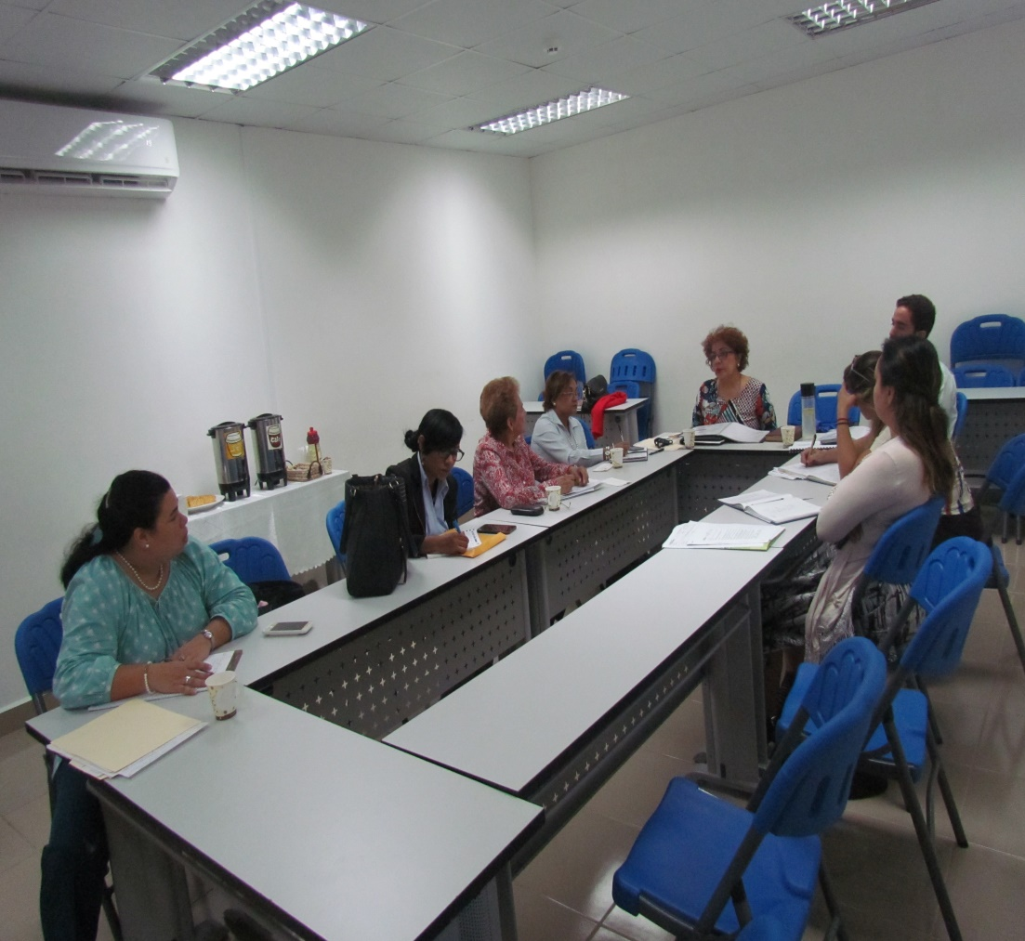

|  |  |  |
| --- | --- | --- |
| ISAE-LOGO.png  **ISAE UNIVERSIDAD** | SISTEMA DE INFORMACIÓN  UNIDAD TÉCNICA DE EVALUACIÓN  **REUNION TALLER CONSEJO DE RECTORES- INLCUSION** | SI-UTE |
| Páginas 11 |
| Fecha  22-4-2017 |

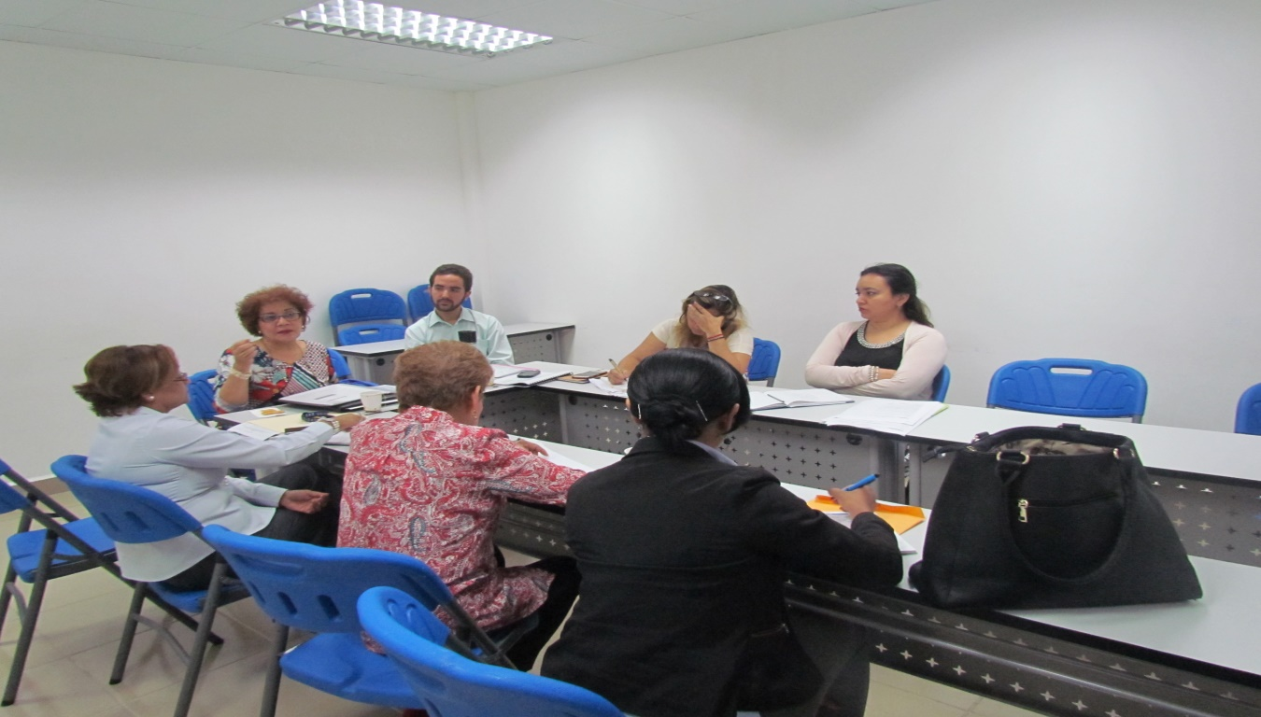

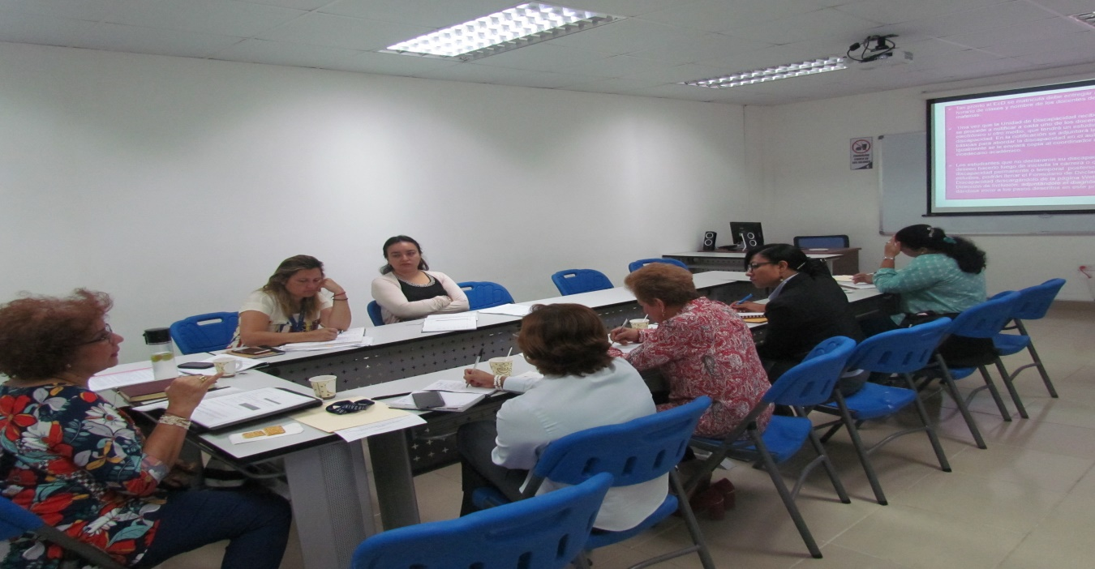

|  |  |  |
| --- | --- | --- |
| ISAE-LOGO.png  **ISAE UNIVERSIDAD** | SISTEMA DE INFORMACIÓN  UNIDAD TÉCNICA DE EVALUACIÓN  **REUNION TALLER CONSEJO DE RECTORES- INLCUSION** | SI-UTE |
| Páginas 11 |
| Fecha  22-4-2017 |

